Trộm ngọc
N viên ngọc quý với K màu khác nhau được đặt trên một tấm thảm lớn ở viện bảo tàng. Đây cũng là một mục tiêu của siêu trộm Arsen Lupin. Có thể coi tấm thảm là mặt phẳng tọa độ với hệ trục tọa độ Oxy và mỗi viên ngọc là một điểm phân biệt trên mặt phẳng. Với một chiếc máy đặc biệt, Lupin có thể lấy tất cả số ngọc nằm trên một đoạn thẳng song song với Ox và bên dưới đoạn thẳng đó.
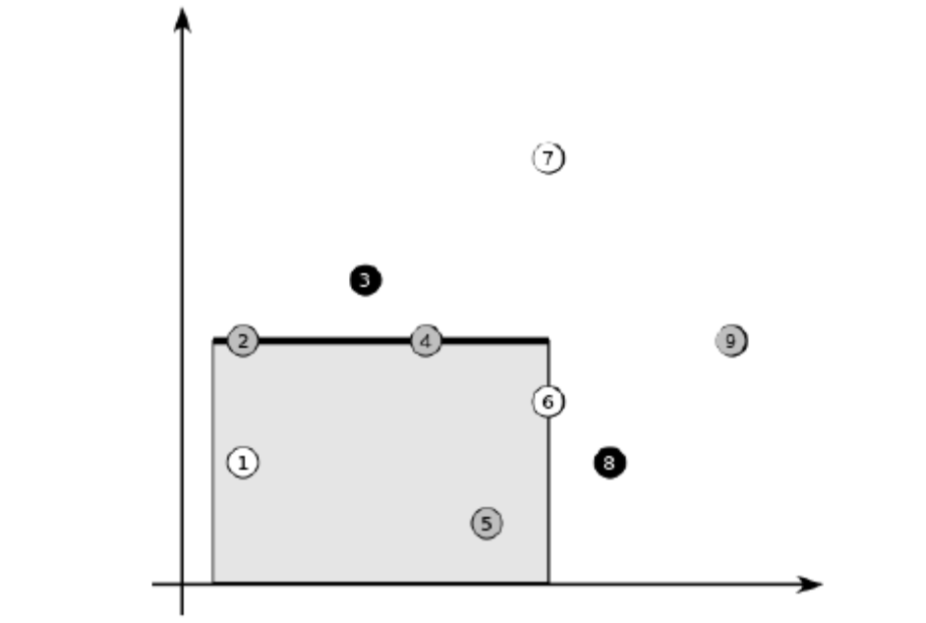
Lupin sẽ sử dụng chiếc máy đúng một lần và cố gắng lấy nhiều ngọc nhất có thể. Do hệ thống báo động ở bảo tàng hoạt động theo một cách rất đặc biệt, Lupin không thể lấy số ngọc với đủ K màu khác nhau. Bạn hãy tính số ngọc lớn nhất mà Lupin có thể lấy.
Input: heist.inp
- Gồm nhiều bộ test. Dòng đầu trong Input ghi số nguyên T là số lượng test. Mỗi bộ test có cấu trúc như sau: Dòng 1 ghi số nguyên N và K (1 ≤ N ≤ 200,000, 2 ≤ K ≤ N). N dòng tiếp theo, dòng thứ i ghi 3 số nguyên xi, yi, ci (1 ≤ xi, yi ≤ 10⁹, 1 ≤ ci ≤ k) thể hiện một viên ngọc màu ci ở tọa độ (xi, yi).
Output: heist.out
- Với mỗi bộ test ghi ra kết quả tìm được trên một dòng.
Ví dụ:
Input | Output
1  10 3  1 2 3  2 1 1  2 4 2  3 5 3  4 4 2  5 1 2  6 3 1  6 7 1  7 2 3  9 4 2 | 5

